卫生健康信息

（第123期）

奈曼旗卫健系统党委 奈曼旗卫健委 2023年9月26日

旗卫健委到旗妇幼保健计划生育服务中心指导“两癌”筛查工作

2023年9月，奈曼旗卫生健康委员会主任张威、副主任王向军到奈曼旗妇幼保健计划生育服务中心察看了TCT液基细胞制片染色一体机、玻片扫描影像分析系统及“两癌”筛查工作现存问题。并同旗妇幼保健计划生育服务中心主任徐福就“两癌”筛查工作现存问题进行了深入的交流。

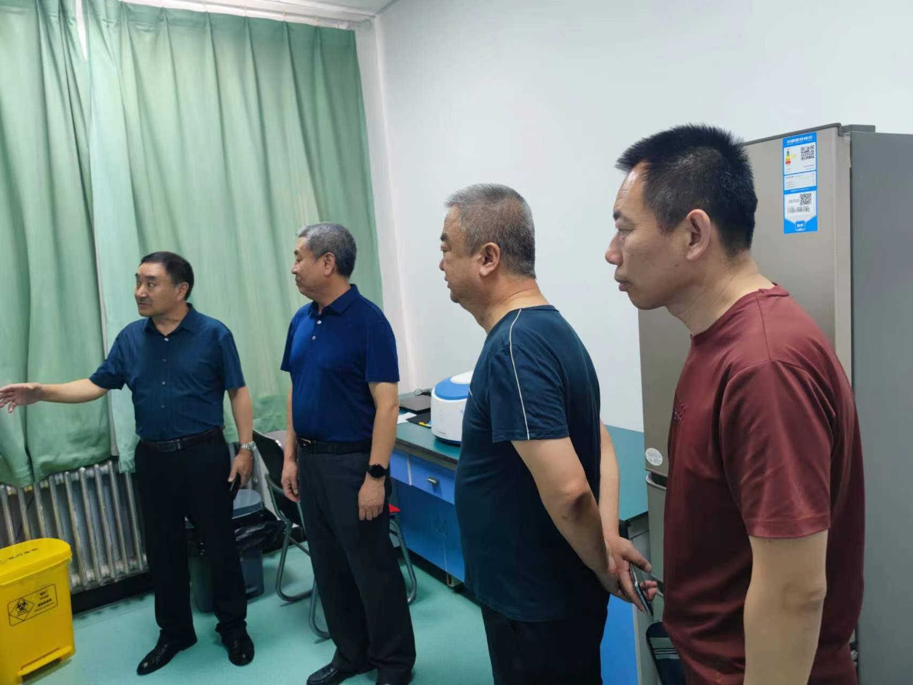

徐福主任介绍，过去我们缺乏必要的专业设备，无法独立完成“两癌”筛查的检测工作。只能将检测样本送往市里的第三方检测机构。不仅费时费力还容易造成样本丢失，诊断准确率低等问题，严重影响了妇女群众的就医体验。但如今TCT液基薄层细胞检测技术，克服了传统巴氏涂片固有的局限性，大大提高了宫颈癌变细胞检测的准确率。玻片扫描影像分析系统融合了计算机智能化影像技术，将人与计算机的双重筛查应用于宫颈癌筛查阅片诊断，减轻了基层妇幼工作人员不足的压力。

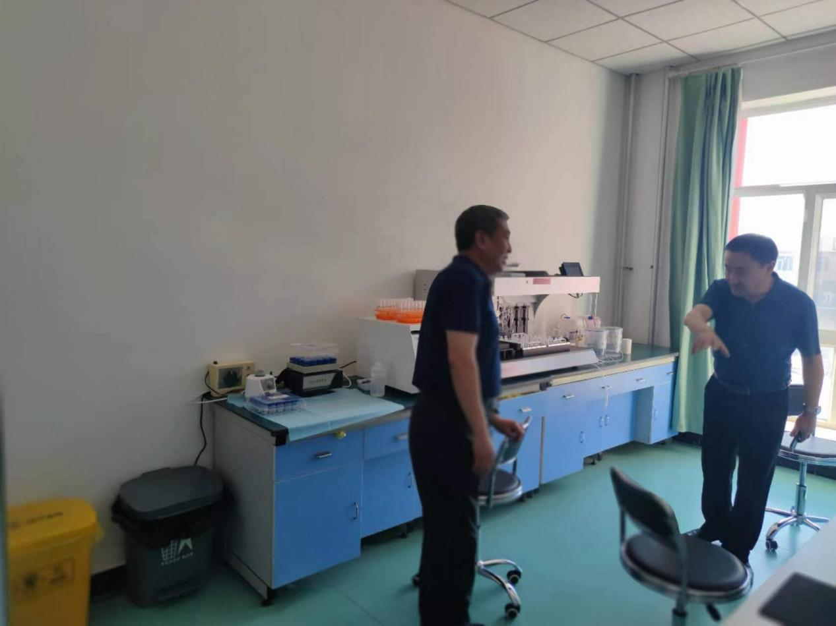

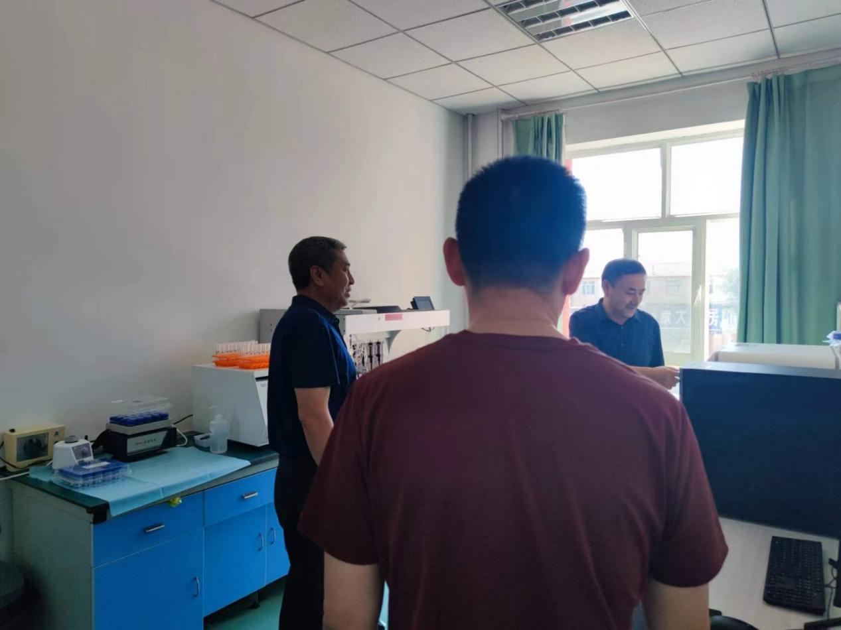

张威主任对旗妇幼保健计划生育服务中心在“两癌”筛查工作取得的成绩给予了充分肯定。他指出科技手段为宫颈癌、乳腺癌早筛，检测关口前移带来了新的契机，引进先进设备扭转了奈曼旗将样本送往第三方检测机构的局面，减轻了基层妇幼工作人员不足的压力。接下来奈曼旗妇幼保健计划生育服务中心要继续坚持探索更为优质便捷的医疗诊断服务，定期组织诊断医生和技术人员进行专业培训，确保规范操作和准确诊断。以精湛的技术、优质的服务、良好的医德、高效的管理，为全旗妇女同胞的健康保驾护航。

供稿：卫健委于文君

审核：卫健委孙晓华

终审：卫健委孟繁彦